- 용역 입찰 공고서 -

사업명 | 2026년 제주에스케이에프씨 콘텐츠(영상, 디자인) 제작 용역
주관기관 | 제주에스케이에프씨주식회사

2025년 12월 18일

㈜제주에스케이에프씨

Ⅰ | 사업 개요
1. 사업명
- 사업명: 2026년 제주에스케이에프씨 콘텐츠(영상, 디자인) 제작 용역
- 용역범위
업무 | 내용 | 세부
디자인 | 브랜딩 | - 연간 디자인 컨셉 수립  (캐치프레이즈, 컨셉, 색상, 폰트 등)
디자인 | 오프라인 | - 홈경기 옥외 홍보물, 구단 관련 내∙외부 제작물 등 오프라인 디자인 일체
디자인 | 온라인 | - 온라인에서 사용되는 템플릿 디자인 일체  - 경기 및 구단 관련 콘텐츠(홈&원정)  - 선수단 / 코칭스탭 관련 이미지
영상  (영상 플랫폼 관리 및 영상 디자인 포함) | 실무 회의  (콘텐츠 기획/  활성화/결과보고 등) | - 영상 콘텐츠 기획 내용 협의 (최소 월 1회)  - 콘텐츠 활성화 ideation  - 과업 진행 경과 공유 및 피드백 시행
영상  (영상 플랫폼 관리 및 영상 디자인 포함) | 경기(훈련) 관련 콘텐츠 | - 골장면, 선수 H/L, 기타 경기(훈련) 중 이슈 장면 Catch 후 영상 편집 등 (전 경기)  ▶ 골장면, 인터뷰 필수  ▶ 스토리 영상 (락커, 벤치, 훈련, 인터뷰 등)  - 동계훈련 콘텐츠 제작 (인력파견, 해외 가능성 有)  - 선수단 관련 행사 영상 촬영 (취임식, 입단식 등)  - 홈경기 이벤트 촬영 (장외 이벤트 등)
영상  (영상 플랫폼 관리 및 영상 디자인 포함) | 기획형 콘텐츠 | - 홈경기 전광판 송출 영상 제작 (26시즌 브랜딩영상 포함)  - 선수 특집 영상, 구단 행사 특집 영상  - 선수 활용 예능형 영상 기획 및 제작 진행  - 인플루언서 활용 영상 기획 및 제작  - 26시즌 구단 브랜디드 콘텐츠 촬영  ▶ 스폰서 특집 기획 콘텐츠 촬영  ▶ 인터뷰 등 데일리 콘텐츠 제작 시 PPL 촬영  ※ 별도 요청 건에 한함  - 기타 연고 지역 관련 마케팅 콘텐츠 촬영  ▶ 구단 연고지역 활동 영상 촬영 (지역 사회공헌 등)  ▶ 기타 협의를 통한 영상 촬영 수행  ※ 별도 요청 건에 한함
영상  (영상 플랫폼 관리 및 영상 디자인 포함) | 숏폼 콘텐츠 | - 홈경기 홍보를 위한 기획형 숏폼 제작  - 촬영 간 의미 있는 장면에 대한 숏폼 제작  제작 영상 바이럴을 위한 숏폼 제작
영상  (영상 플랫폼 관리 및 영상 디자인 포함) | SPOT 영상 | - 26시즌 홈경기 홍보 SPOT 영상 제작  ▶ 15개 이상, 40초 내외 분량
영상  (영상 플랫폼 관리 및 영상 디자인 포함) | 시즌 결산 영상 | - 다큐멘터리 형식의 시즌 결산 영상 제작  ▶ 1~3편, 30분 내외 분량
영상  (영상 플랫폼 관리 및 영상 디자인 포함) | 채널 관리 | - 뉴미디어 채널 관리 지원  ▶ 멘션작성 및 업로드, 모니터링 등  ▶ 유튜브, 페이스북, 인스타그램, 네이버TV, 틱톡 등  - 콘텐츠 광고/홍보 활동 진행  신규 채널 개설 (구단 요청 시)
영상  (영상 플랫폼 관리 및 영상 디자인 포함) | DB관리 | - 영상 원본 및 최종본 DB 운영-관리 지원  구단 별도 요청 건에 한해 영상 소스 송부
영상  (영상 플랫폼 관리 및 영상 디자인 포함) | 기타 업무 | - 기타 구단 요청 영상 편집 및 촬영  - 콘텐츠 촬영 시, 소품 구비 및 현장 진행 등  ▶ 콘텐츠 내 포함되는 소품 및 기념품 제작/구매 등  ▶ 기획 촬영 진행 시 장소 섭외, 현장PD 지원 등 원활한 진  행을 위한 인력 및 장비 투입
영상  (영상 플랫폼 관리 및 영상 디자인 포함) | 과업내용 제출 | - 월별 및 분기별 업무보고서 제출 (채널현황 및 콘텐츠 등)
※ 영상 제작 수량 및 컨셉 등은 채널 구독자 수/영상 조회수 확대를 목적으로 하며, 입찰 참여 업체에서 영상 소비 Trend/밈/AI Trend을 반영하여 제안서를 통해 제안.
※ 인력/장비: 경기 촬영 시 2명 이상 PD파견, 필요시 리포터 활용, 多앵글 확보, 각 종 SOURCE 확보
※ 추가 포트폴리오 제시 가능
※ 기본 과업 외, 제안사의 전문성을 활용한 혁신형 콘텐츠 사업 또는 신규 수익 모델 창출 제안제시 가능

2. 사업목적
- 제주에스케이에프씨의 브랜드 가치 상승 및 이미지 제고를 위한 온라인 및 오프라인 홍보매체 등의 각종 구단 홍보물 디자인 제작
- 팬들과 호흡 가능한 온라인 콘텐츠 발굴 (구단 Value Up)
- 콘텐츠 기반 홍보를 바탕으로 팬들의 흥미 유발 → 관람 유도
- 콘텐츠를 통한 구단 소식 전달로 팬들의 경기 이해도 제고
- 콘텐츠를 활용한 구단의 브랜디드 콘텐츠 마케팅 강화
- 뉴미디어를 통한 신규 비즈니스 모델 발굴

3. 사업기간
- 계약 체결일로부터 ~ 2026.12.31
※ K리그, 코리아컵 등 홈경기 개최 일수에 따라 변경될 수 있음.

4. 사업비용
- 금 일억육천이백만원 (162,000,000원 / 부가세 포함)
- 구단 영상 콘텐츠 기획/촬영/편집, 디자인 콘텐츠 제작
- 국내/외 출장 시 체재비 (항공료, 숙박비, 식비 등 제반 비용 일체)
- 기타 인물 섭외료, 콘텐츠 촬영/제작에 필요한 소품 구입비 등
(※ 상기 항목 협의 가능)

Ⅱ | 사업자 선정 및 평가방법
1. 사업자 선정방법
- 입찰공고: 2025.12.18(목)
- 제안서 접수(입찰서류 및 제안서): 2025.12.18(목) ~ 2026.1.2(금) 18:00
- 입찰 방법: 누리장터를 통한 입찰공고 및 개별 접수
- 서류심사 및 우선협상대상자 선정: 2026.1.5(월) ~ 2026.1.7(수)
※개별통보(필요시 기간 중 PT 진행)
- 업체선정 발표 및 계약: 2026.1.9(금)

2. 입찰자 응모자격 및 주의 사항
- 국가를 당사자로 하는 계약에 관한 법률 제27조(부정당업자의 입찰참가 제한)에 해당되지 아니한 업체
- 국가를 당사자로 하는 계약에 관한 법률 시행령 제13조 및 동법 시행 규칙 제14조에 의한 유자격자로서, 입찰 등록 마감일시까지 필요서류를 갖추어 입찰 등록한 업체
- 공고일 현재 인허가 취소, 등록 취소, 휴업, 업무정지 등 행정처분을 받거나, 폐업신고 수리를 받지 않은 업체
- 국세 및 지방세를 체납하지 않은 업체
- 입찰서 제출 마감 전 일까지 영상 제작업 유사 업종을 등록한 업체
- 사업 운영에 필요한 전담 인원을 배치하여 수시 업무가 가능한 업체
- 입찰공고일 기준 최근 3년간 프로스포츠 관련 영상, 홍보물 제작 경력자 보유 업체
- 제출된 서류는 일체 반환하지 않음
※ 미 자격업체가 입찰참가 시에는 입찰의 무효 및 향후 입찰참여 자격 박탈

3. 제출서류
- 입찰 참가 신청서 1부 (※별첨 1)
- 제안서 1부 (※별첨 2를 표지로만 사용하고, 내용은 별도 양식 없는 자율 양식. 단, 사업 목적과 과업 내용이 충실히 반영된 제안서 제출 요망)
- 제안사 일반현황 1부 (※별첨 3)
- 실적증명서 1부 (※별첨 4)
- 입찰가격 제안 및 사업비용 산출 내역서 1부 (※별첨 5)
- 서약서 1부 (※별첨 6)
- 회사소개서 1부, 포트폴리오 1부
- 사업자등록증 사본 1부
- 제안가격에 대한 상세 견적서 1부
4. 제출방법
- 제출기한: 2026.01.02(금) 18:00까지 마감
- 제출방법: 이메일 접수(택배, 우편접수 불가)
- 제출 이메일: football@sk.com
ski.ic00379@partner.sk.com (두 이메일 모두 제출 필수)
- 문의: 제주SK FC 마케팅실 박지강 프로(064-738-0935)

Ⅲ | 사업 범위

업무 | 내용 | 세부
디자인 | 브랜딩 | - 연간 디자인 컨셉 수립  (캐치프레이즈, 컨셉, 색상, 폰트 등)
디자인 | 오프라인 | - 홈경기 옥외 홍보물, 구단 관련 내∙외부 제작물 등 오프라인 디자인 일체
디자인 | 온라인 | - 온라인에서 사용되는 템플릿 디자인 일체  - 경기 및 구단 관련 콘텐츠(홈&원정)  - 선수단 / 코칭스탭 관련 이미지
영상  (영상 플랫폼 관리 및 영상 디자인 포함) | 실무 회의  (콘텐츠 기획/  활성화/결과보고 등) | - 영상 콘텐츠 기획 내용 협의 (최소 월 1회)  - 콘텐츠 활성화 ideation  - 과업 진행 경과 공유 및 피드백 시행
영상  (영상 플랫폼 관리 및 영상 디자인 포함) | 경기(훈련) 관련 콘텐츠 | - 골장면, 선수 H/L, 기타 경기(훈련) 중 이슈 장면 Catch 후 영상 편집 등 (전 경기)  ▶ 골장면, 인터뷰 필수  ▶ 스토리 영상 (락커, 벤치, 훈련, 인터뷰 등)  - 동계훈련 콘텐츠 제작 (인력파견, 해외 가능성 有)  - 선수단 관련 행사 영상 촬영 (취임식, 입단식 등)  - 홈경기 이벤트 촬영 (장외 이벤트 등)
영상  (영상 플랫폼 관리 및 영상 디자인 포함) | 기획형 콘텐츠 | - 홈경기 전광판 송출 영상 제작 (26시즌 브랜딩영상 포함)  - 선수 특집 영상, 구단 행사 특집 영상  - 선수 활용 예능형 영상 기획 및 제작 진행  - 인플루언서 활용 영상 기획 및 제작  - 26시즌 구단 브랜디드 콘텐츠 촬영  ▶ 스폰서 특집 기획 콘텐츠 촬영  ▶ 인터뷰 등 데일리 콘텐츠 제작 시 PPL 촬영  ※ 별도 요청 건에 한함  - 기타 연고 지역 관련 마케팅 콘텐츠 촬영  ▶ 구단 연고지역 활동 영상 촬영 (지역 사회공헌 등)  ▶ 기타 협의를 통한 영상 촬영 수행  ※ 별도 요청 건에 한함
영상  (영상 플랫폼 관리 및 영상 디자인 포함) | 숏폼 콘텐츠 | - 홈경기 홍보를 위한 기획형 숏폼 제작  - 촬영 간 의미 있는 장면에 대한 숏폼 제작  제작 영상 바이럴을 위한 숏폼 제작
영상  (영상 플랫폼 관리 및 영상 디자인 포함) | SPOT 영상 | - 26시즌 홈경기 홍보 SPOT 영상 제작  ▶ 15개 이상, 40초 내외 분량
영상  (영상 플랫폼 관리 및 영상 디자인 포함) | 시즌 결산 영상 | - 다큐멘터리 형식의 시즌 결산 영상 제작  ▶ 1~3편, 30분 내외 분량
영상  (영상 플랫폼 관리 및 영상 디자인 포함) | 채널 관리 | - 뉴미디어 채널 관리 지원  ▶ 멘션작성 및 업로드, 모니터링 등  ▶ 유튜브, 페이스북, 인스타그램, 네이버TV, 틱톡 등  - 콘텐츠 광고/홍보 활동 진행  신규 채널 개설 (구단 요청 시)
영상  (영상 플랫폼 관리 및 영상 디자인 포함) | DB관리 | - 영상 원본 및 최종본 DB 운영-관리 지원  구단 별도 요청 건에 한해 영상 소스 송부
영상  (영상 플랫폼 관리 및 영상 디자인 포함) | 기타 업무 | - 기타 구단 요청 영상 편집 및 촬영  - 콘텐츠 촬영 시, 소품 구비 및 현장 진행 등  ▶ 콘텐츠 내 포함되는 소품 및 기념품 제작/구매 등  ▶ 기획 촬영 진행 시 장소 섭외, 현장PD 지원 등 원활한 진  행을 위한 인력 및 장비 투입
영상  (영상 플랫폼 관리 및 영상 디자인 포함) | 과업내용 제출 | - 월별 및 분기별 업무보고서 제출 (채널현황 및 콘텐츠 등)

Ⅳ | 기타사항
1. 제안서 및 제출서류 평가 절차
- 입찰 참가 업체 중 자격 및 제출서류 미비 업체 등 선별 후 개별 통보
- 제안서 포함 주요항목: 26년 브랜딩 및 폰트 2건 이상, 브랜딩을 적용한 SNS용 템플릿, 경기장 디자인, 홍보탑, 육교현수막, 포스터 예시 시안 각 2건씩
※주요항목 예시 사진
경기 관련 이미지
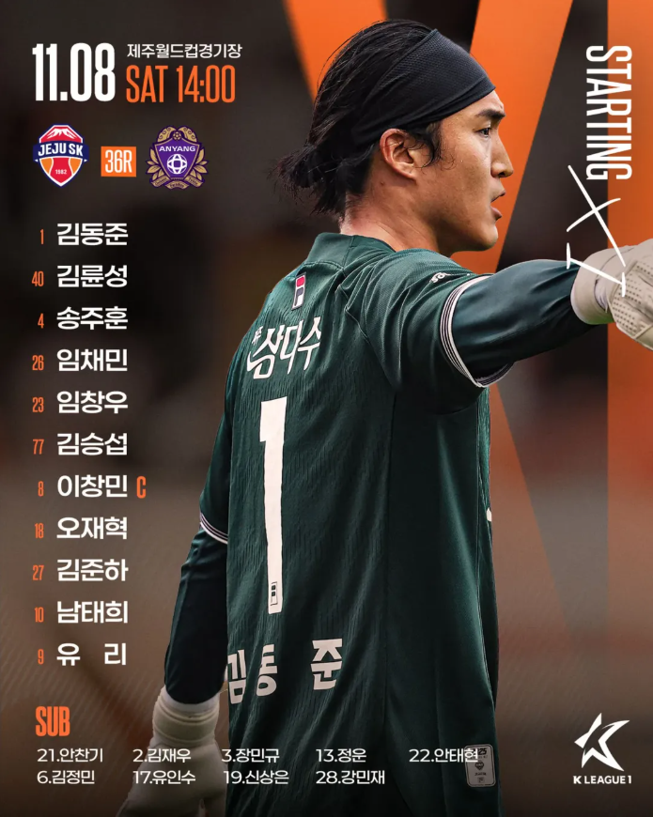 | 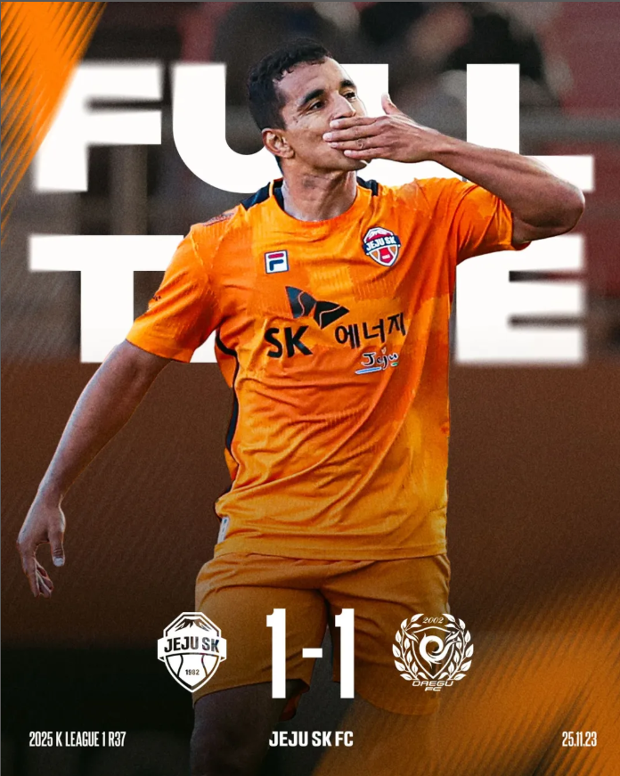 |  | 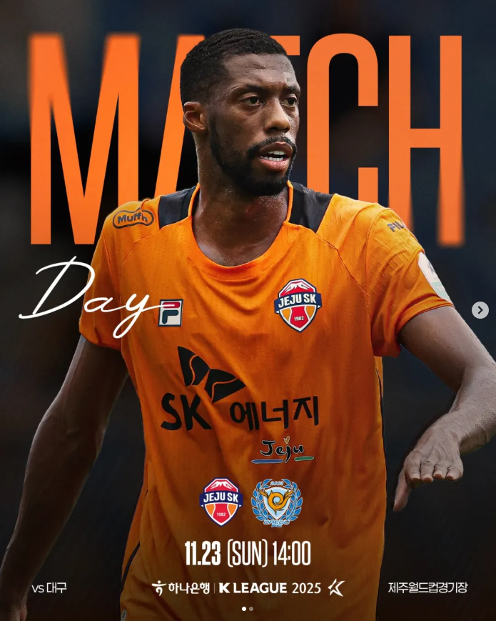
SNS 이벤트 등 알림 이미지
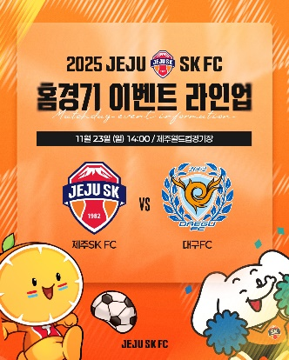 |  | 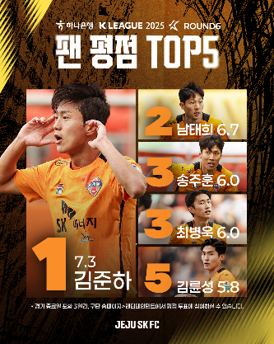
경기장 내,외 디자인 |  | 포스터
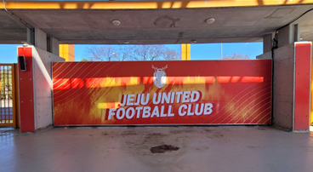  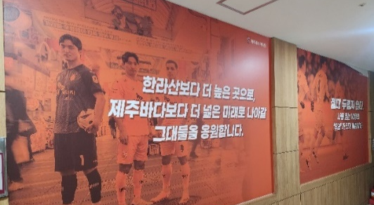 |  | 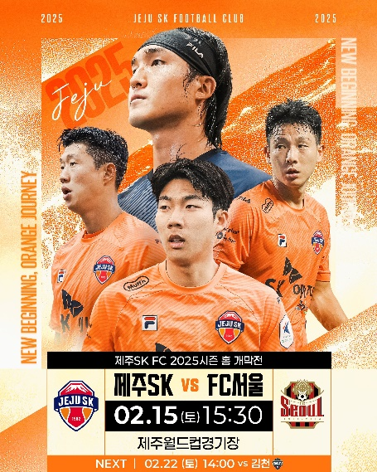
홍보탑 (SIZE: 1,250*8,000) |  | 육교현수막 (SIZE : 39,000*2,000)
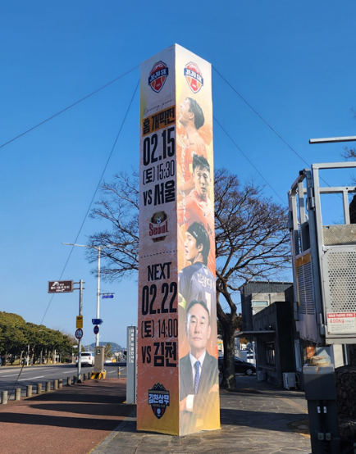 |  | 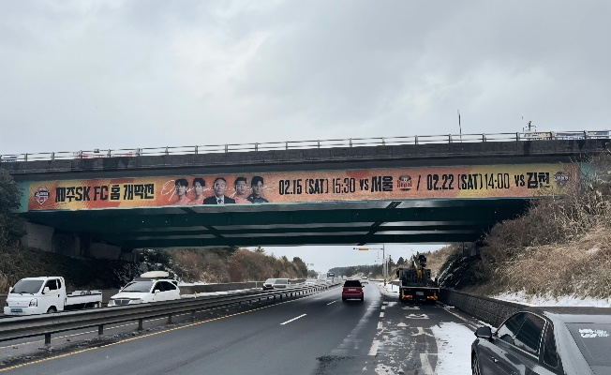
- 기술능력평가와 가격평가를 통해 우선 협상 대상자를 선정하고 협상을 통해 최종 업체 선정(*평가기준: 기술능력평가 85% + 입찰가격평가 15%)
* 기술능력평가 점수와 입찰가격평가 점수를 합산한 종합 평점 산출
- 우선협상대상자는 기술능력평가 점수와 입찰가격평가 점수를 합산해 고득점 순에 의해 선정
* 종합점수가 동점인 경우에는 기술능력평가 고득점 순, 기술능력평가 기준의 배점항목이 큰 항목에서 높은 점수를 얻은 업체를 우선 순위자로 결정
- 협상순위에 따라 결정된 협상대상자와 협상을 실시하며, 협상이 성립된 때에는 다른 협상적격자와 협상을 실시하지 않음
- 협상대상자와 협상이 성립되지 않으면, 순차적으로 차 순위 협상적격자와 협상을 실시함
- 협상 및 계약 체결 시 제안내용, 이행방법 이행일정 등을 협상 대상자와 조정할 수 있음

2. 일반사항
- 제안서에 제시된 내용 및 공사의 요구에 의하여 수정, 보완, 변경된 제안 내용은 계약서에 명시되지 않더라도 계약서와 동일한 효력을 가짐. 단, 계약서에 명시된 경우에는 계약서가 우선함.
- 발주기관은 필요 시 제안업체에 대하여 추가 자료를 요청할 수 있으며, 이에 따라 제출된 자료는 제안서와 동일한 효력을 가짐.
- 용역사업에 따른 산출물의 직․간접적인 소유권 및 저작권은 발주 기관에 있음.
- 제안내용의 전부 또는 일부에 대하여 담합한 사실이 발견되거나, 담합하였다고 판단되는 경우 제안을 무효로 함.

3. 평가 기준표
구분 | 평가항목 |  |  | 소계 | 배점 | 등급별 점수 |  |  |  |  | 비고
 |  |  |  |  |  | A | B | C | D | E | 비고
기술능력평가 | 현황부문 | 기본방향 | 사업목적·과업 및  구단에 대한 이해도 | 10 | 5 | 5 | 4 | 3 | 2 | 1 | 비계량
기술능력평가 | 현황부문 | 사업현황 | 현 제주SK FC 영상콘텐츠  운영에 대한 이해도 | 10 | 5 | 5 | 4 | 3 | 2 | 1 | 비계량
기술능력평가 | 전략부문 | 시장분석 | 최근 콘텐츠  제작·운영 트렌드 분석 | 25 | 10 | 10 | 8 | 6 | 4 | 2 | 비계량
기술능력평가 | 전략부문 | 전략 | 영상콘텐츠 제작 전략/  구독자 증대 방안 제안 | 25 | 15 | 15 | 12 | 9 | 6 | 3 | 비계량
기술능력평가 | 기획부문 | 아이디어 | 시기별 주요 기획/제작 콘텐츠 아이디어 참신성 및 실현가능성 | 30 | 15 | 15 | 12 | 9 | 6 | 3 | 비계량
기술능력평가 | 기획부문 | 기획 | 경기 및 훈련 등 관련 콘텐츠 및 수행 계획 | 30 | 15 | 15 | 12 | 9 | 6 | 3 | 비계량
기술능력평가 | 기획부문 | 차별성 | 타 구단 대비 차별화가 가능한  혁신형 또는 신규 수익 모델 창출과 관련한 콘텐츠 운영 제안 | 30 | 10 | 10 | 8 | 6 | 4 | 2 | 비계량
기술능력평가 | 실행부문 | 제작조건 | 상주 계획 / 제작 성과(목표)  제작 소요 시간 | 20 | 10 | 10 | 8 | 6 | 4 | 2 | 비계량
기술능력평가 | 실행부문 | 과업수행능력 | 전담 수행인력 적정성 및  유사 사업 경험 실적 (수상 등) | 20 | 10 | 10 | 8 | 6 | 4 | 2 | 비계량
기술능력평가 | 배점소계 |  |  | 85 |  | - |  |  |  |  | 비계량
가격평가 | 입찰가격 부문 | 견적의 적절성 및 타당성 여부 |  | 15 |  | [입찰가격  평점산식 적용] |  |  |  |  | 계량
가격평가 | 배점소계 |  |  | 15 |  | - |  |  |  |  | 계량
총 배점 누계 |  |  |  | 100 |  | -
* 평가항목별 점수: A(탁월), B(우수), C(보통), D(부족), E(미흡)

【 별첨 1 】
입찰 참가 신청서
신  청  인 | 업 체 명 |  | 사업자등록번호
신  청  인 | 주 소
신  청  인 | 대 표 자
신  청  인 | 전화번호
본 업체는 귀 구단의 ‘2026년 제주에스케이에프씨 디자인 운영 대행 용역’ 입찰 공모에 참가하고자 제안요청 사항을 모두 승낙하고, 입찰관련 서류를 첨부해 입찰 신청을 합니다.

2025년 월 일

신 청 인 : (인)

(주)제주에스케이에프씨 대표이사 귀하
【 별첨 2 】
『2026년 제주에스케이에프씨 콘텐츠(영상, 디자인) 제작 용역업무』
제 안 서

2025년 월 일

제안 업체명

【 별첨 3 】
제안회사 일반현황
업 체 명 |  |  | 대표자
주 소
연락처
주요 연혁 | 제안회사의 주요 연혁과 함께 강점과 특성을 간략하게 서술
인력현황 | 대표이사 : 0명  이사 : 0명  팀장 : 0명
업체 전문분야
및 강점소개
재무현황 | 2023년도 | 2024년도 |  |  | 2025년도
자 본 금
매 출 액
【 별첨 4 】
실적 증명서
연번 | 사업명 | 사업기간 | 계약금액 | 발주처 | 비고
1
2

※입찰공고일 기준으로 최근 3년 이내 4대 스포츠 관련 디자인 용역 제작 수행 사항
※기타 유사용역실적 표기
※계약서 또는 세금계산서 매출 합계표 첨부
【 별첨 5 】
입찰가격 제안 및 사업비용 산출 내역서
신  청  인 | 업 체 명 |  | 사업자등록번호
신  청  인 | 주 소
신  청  인 | 대 표 자
신  청  인 | 전화번호
본 업체는 귀 구단의 ‘2026년 제주에스케이에프씨 콘텐츠(영상, 디자인) 제작 대행사 선정’ 입찰 공모에 참가하고자 제안요청 사항을 모두 승낙하고, 아래의 제안가격에 따른 상세 견적서 및 입찰관련 서류를 첨부해 입찰 신청을 합니다.

제안  가격 |  | 원 | VAT  포함  /  금액  산출
제안  가격 |  | 원 | VAT  포함  /  금액  산출
제안  가격 |  | 원 | VAT  포함  /  금액  산출
합 계 |  | 원 | VAT  포함  /  금액  산출

2025년 월 일

신 청 인 : (인)

(주)제주에스케이에프씨 대표이사 귀하
【 별첨 6 】

서 약 서

가. 제출된 모든 관련 증빙서류는 성실하게 작성 제출하며, 만일 허위 기재사항 등이 확인될 경우에는 참가자격에서 제외되어도 아무런 이의를 제기하지 않겠습니다.

나. 제안서 평가를 위해 구성된 평가위원회의 평가방법 및 평가기준, 평가결과에 어떠한 이의 제기도 하지 않겠습니다.

2025. . .

상호(법인명) | :
주소 | :
대표자 | : (인)
사업자등록번호 | :

(주)제주에스케이에프씨 대표이사 귀하

